投诉举报流程操作手册

用户

2020年12月

目录
1. 用户投诉举报 3
1.1. 投诉举报 3
1.1.1. 应用投诉 4
1.1.2. 学校投诉 5
1.2. 投诉查询 6
1.3. 投诉指南 7

用户投诉举报

投诉举报
用户访问教育移动互联网程序备案管理平台https://app.eduyun.cn，点击频道栏的投诉举报，可跳转到投诉举报页面。无需登录。
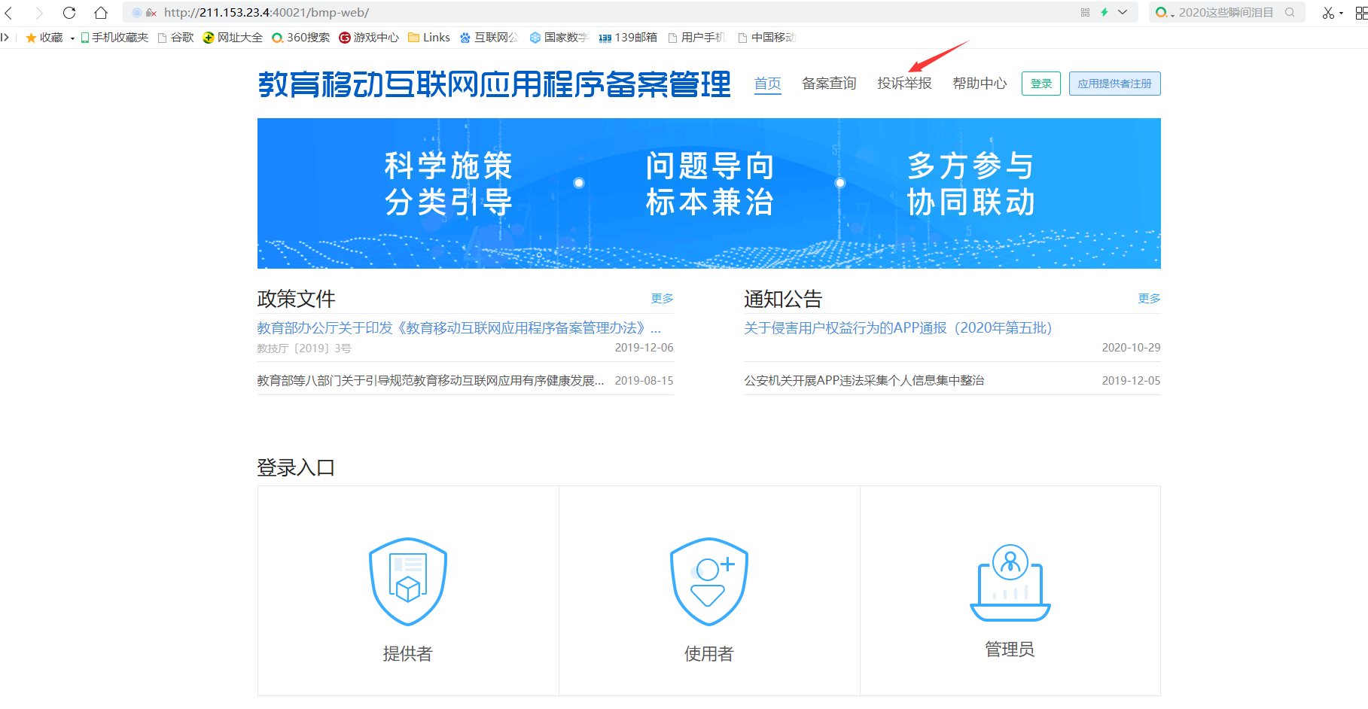
投诉举报页面会弹出投诉举报须知，需完整阅读完之后（读秒结束）方可进行投诉举报。
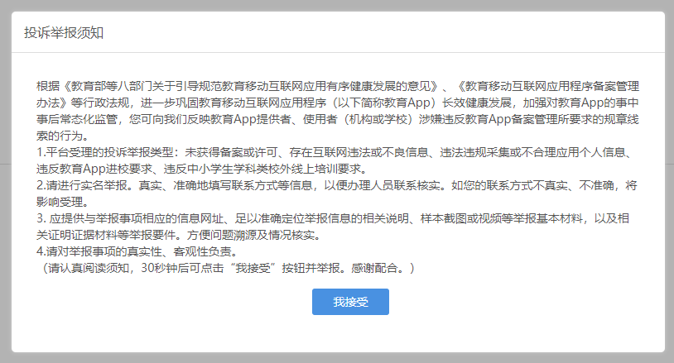

应用投诉
投诉举报分为应用提供者投诉（企业）和应用使用者投诉（学校机构），采用实名制，投诉人需填写姓名、身份证明、手机号、邮箱等个人信息；应用名称（可查询选择已备案/备案中数据，也可填写尚未备案）、企业名称、应用市场来源、应用版本（可通过应用内的设置进行查询）等举报对象信息；以及其它相关举报材料等。
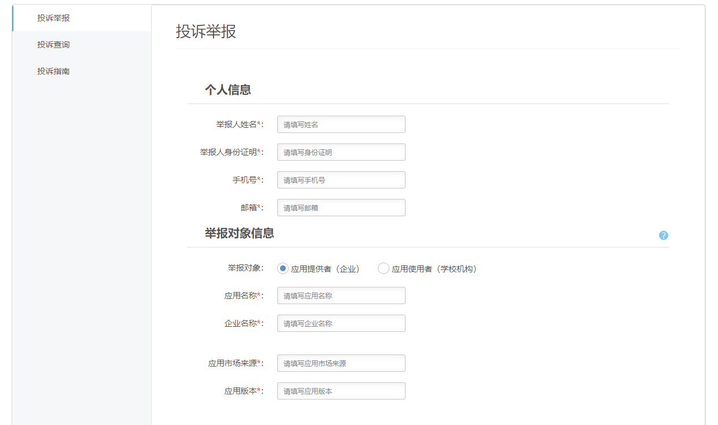
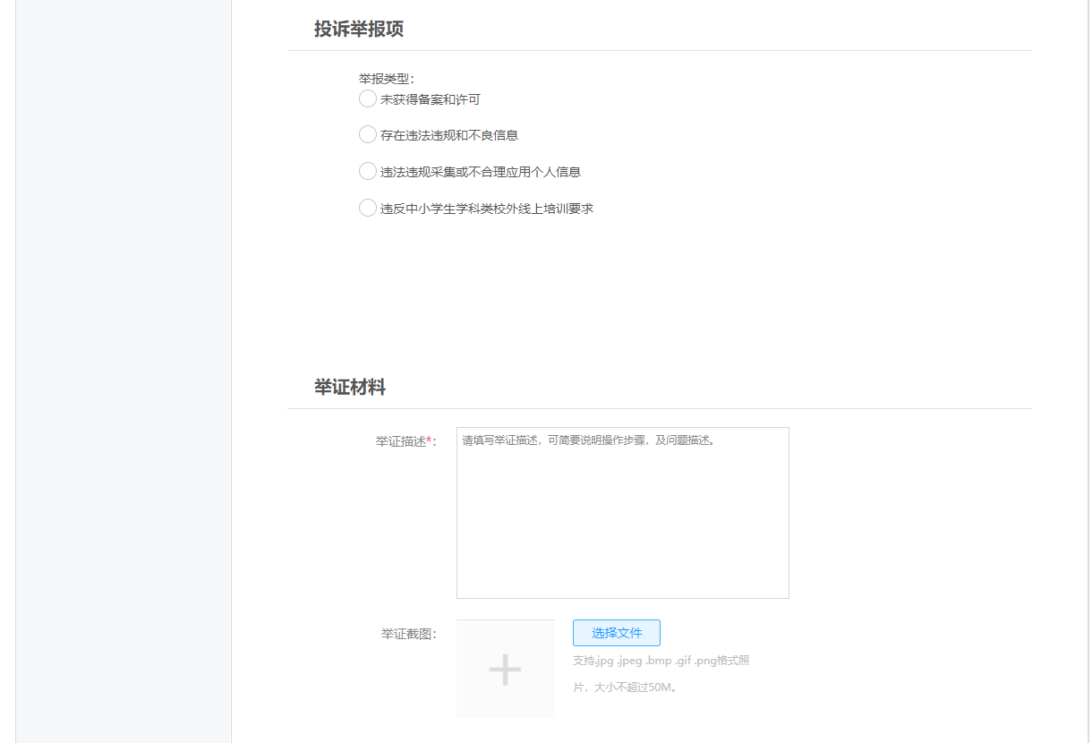
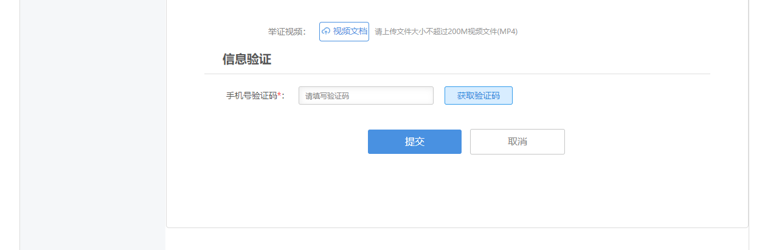

学校投诉
投诉举报分为应用提供者投诉（企业）和应用使用者投诉（学校机构），采用实名制，投诉人需填写姓名、身份证明、手机号、邮箱等个人信息；应用名称（可查询选择已备案/备案中数据，也可填写尚未备案）、机构名称（需在所属省市区县下查询选择）、应用市场来源、应用版本（可通过应用内的设置进行查询）等举报对象信息；相关举报材料等。
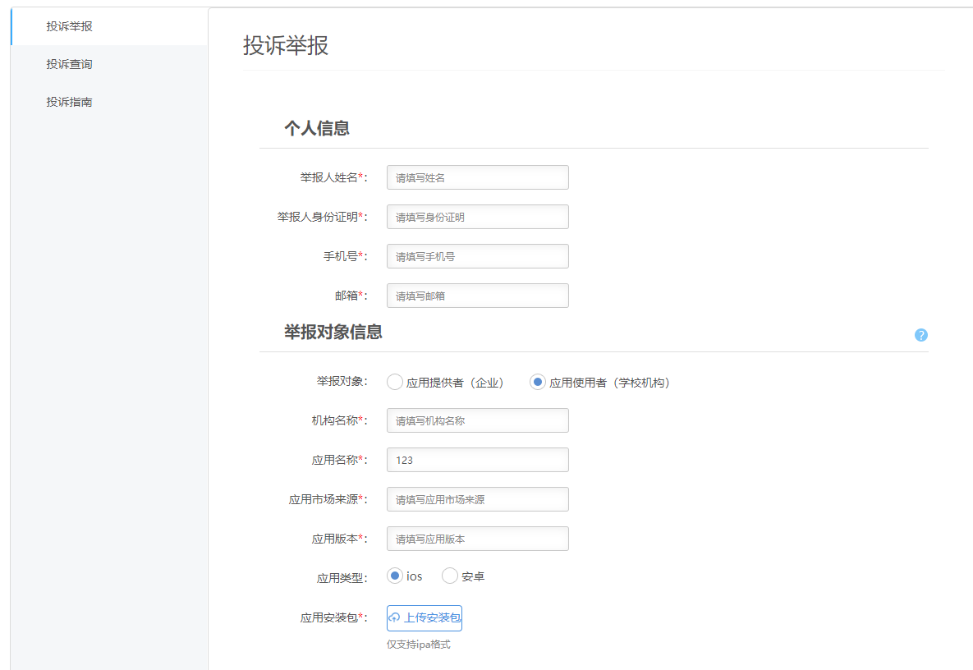
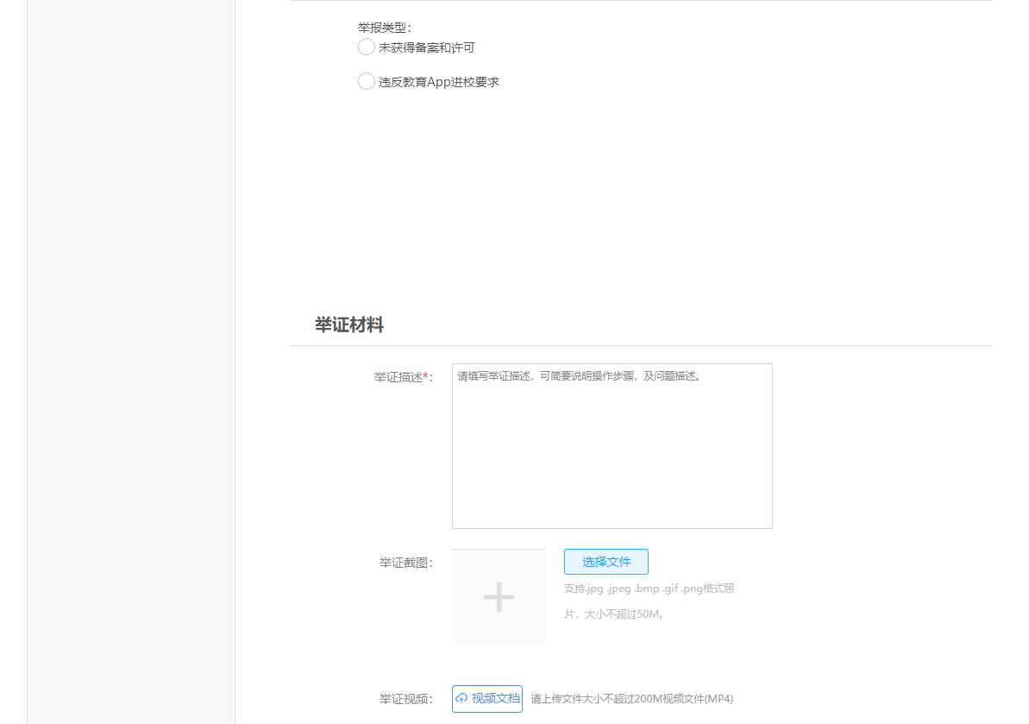

投诉查询
投诉完成后会生成问题编号，用户可通过问题编号查询投诉举报处理进度及结果。
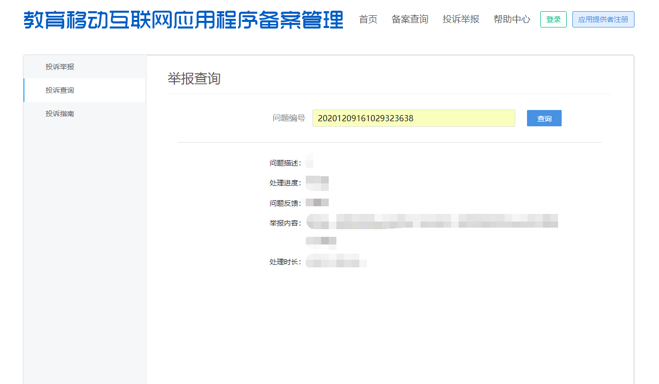

投诉指南
投诉指南详细说明了投诉相关流程和注意事项，方便用户提前熟悉投诉举报流程。
